23 июня
День веселья
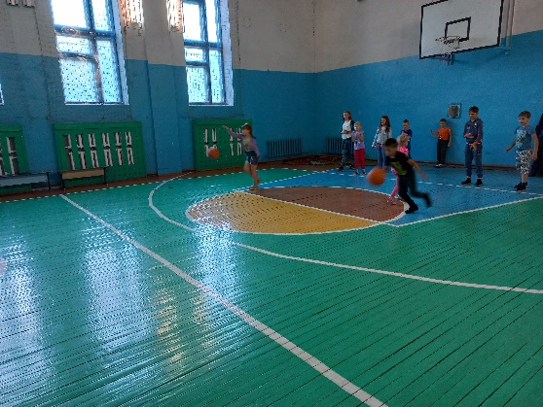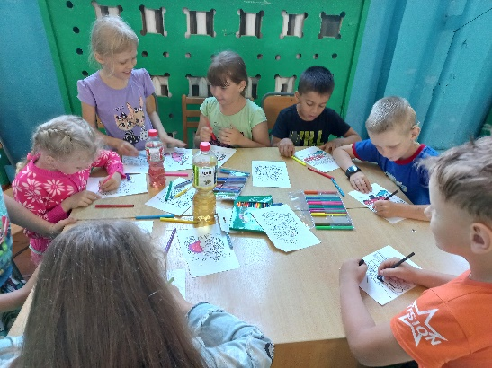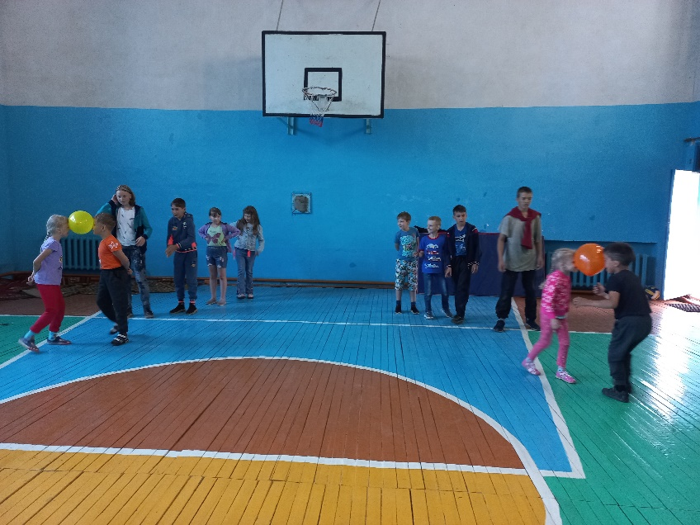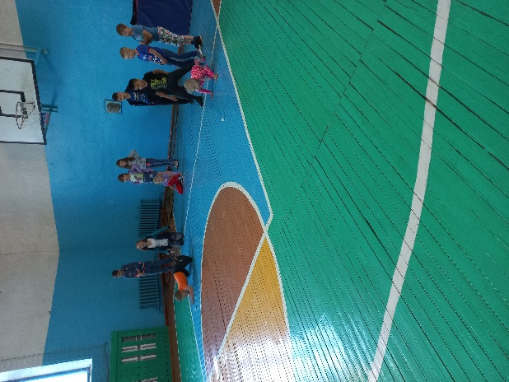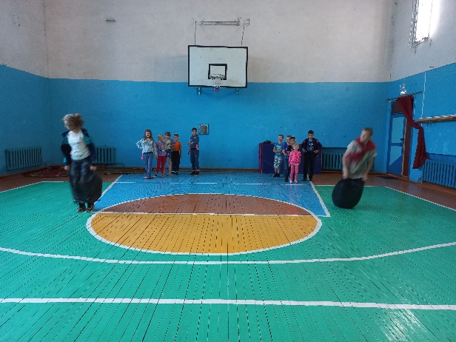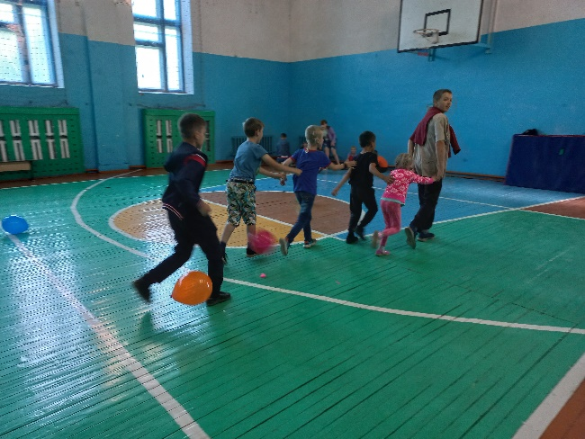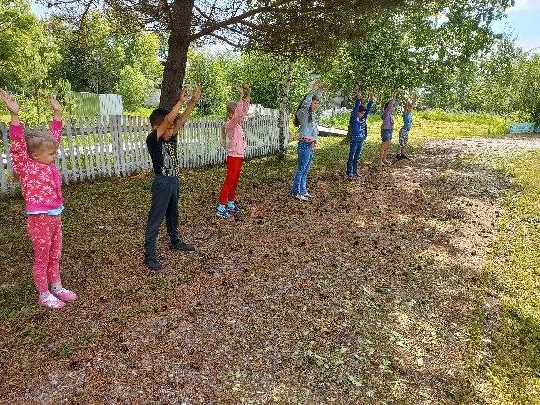
Сегодня в лагере прошѐл «День веселья». Как известно, здоровый смех продлевает жизнь. Он – словно лекарственное средство, у которого нет противопоказаний. Утром при встрече ребят ожидали забавные задания. Утренняя гимнастика прошла в шуточной форме. Далее для них был проведена юмористическо - развлекательная программа «Вас приглашает «Смехослет» . Все получили огромное удовольствие от праздника и унесли в своѐм сердце частицу доброты и смеха.

